LAPORAN PENUGASAN MINGGU 06: PEMBELAJARAN MESIN
EVALUASI KINERJA MODEL LENGKAP, KALIBRASI AMBANG BATAS (DECISION THRESHOLD TUNING), OPTIMASI HIPERPARAMETER (OPTUNA), & KONSOLIDASI PROPOSAL UTS (BAB I–III)
Mata Kuliah: Pembelajaran Mesin (S1 - 3 SKS) | Kelas Gabungan KG.043.10.A (12.8A.10 & 12.8A.12)
Dosen Pengampu: Dr. Irwansyah Saputra, M.Kom. (NIP: 201909149) | Semester Gasal 2026/2027
Tenggat Pengumpulan Resmi: HARI KAMIS, 05 NOVEMBER 2026, PUKUL 23:59:59 WIB

A. IDENTITAS KELOMPOK & KONFIRMASI MODEL BASELINE (TUGAS 04–05)
No | NIM | Nama Mahasiswa | Peran / Pembagian Tugas Teknis
1 | 12250166 | Cristina Putri | Koordinator Tim & Pipeline Modeling / Threshold Tuning
2 | 12250141 | Radik Dwiyoga | Eksperimen Hyperparameter Optuna & Cross Validation
3 | 12250136 | Yohana Basuki | Penyusunan Evaluasi Confusion Matrix & Analisis Risiko Bisnis, Penyusunan Bab I-III Proposal UTS & Dokumentasi Repositori
Ringkasan Profil Objek Riset & Baseline Model:
- Nama Instansi / Perusahaan Objek: PT Bringin Inti Teknologi (BIT) – Divisi IT Operational (Digital Infrastructure & IT Operations / DIIO SME).
- Rumusan Masalah Riset ML: Klasifikasi biner peringatan dini risiko pelanggaran Service Level Agreement (SLA) tiket dukungan teknis TI pada saat tiket pertama kali dibuka (Ticket Dispatching Risk Model berbasis fitur pra-resolusi tanpa kebocoran data pasca-kejadian / bebas Post-Facto Target Leakage).
- Target Prediksi (y) & Distribusi Kelas: Variabel Target_SLA_Breach pada N = 682 tiket valid (Kelas 0: SLA Met / Tepat Waktu [548 tiket; 80,35%], Kelas 1: SLA Breached / Overdue [134 tiket; 19,65%]; rasio ketimpangan 4,09 : 1). Pemisahan Stratified Split 80:20 (random_state=42) membagi Data Latih (N_train = 545: 438 Kelas 0, 107 Kelas 1) dan Data Uji Unseen (N_test = 137: 110 Kelas 0, 27 Kelas 1).
- Algoritma Terbaik Terpilih: Random Forest Classifier di dalam Pipeline & ColumnTransformer Scikit-Learn (SimpleImputer, RobustScaler, OneHotEncoder, dan TfidfVectorizer 16 unigram-bigram).
- Tautan Repositori Kode Terbuka: https://github.com/12250136/bit-sla-dispatch-ml-pipeline

B. MATRIKS EVALUASI KINERJA LENGKAP & CONFUSION MATRIX
Tabel di bawah ini menyajikan hasil evaluasi model Random Forest pasca-optimasi Optuna pada himpunan pengujian independen (Unseen Test Set, N_{test} = 137 tiket) baik pada ambang batas baku (Threshold = 0.50) maupun pada ambang batas terkalibrasi OOF (Threshold = 0.35):
Kelas / Label Prediksi | Precision  (Th=0.50 | Th=0.35) | Recall  (Th=0.50 | Th=0.35) | F1-Score  (Th=0.50 | Th=0.35) | Support (Jumlah Sampel)
Kelas 0 (Negatif / Normal — SLA Met) | 0,9806 (98,06%) | 1,0000 (100,00%) | 0,9182 (91,82%) | 0,8818 (88,18%) | 0,9484 (94,84%) | 0,9372 (93,72%) | 110 tiket (80,29%)
Kelas 1 (Positif / Kritis — SLA Breached) | 0,7353 (73,53%) | 0,6750 (67,50%) | 0,9259 (92,59%) | 1,0000 (100,00%) | 0,8197 (81,97%) | 0,8060 (80,60%) | 27 tiket (19,71%)
Accuracy (Akurasi Agregat) | - | - | 0,9197 (91,97%) | 0,9051 (90,51%) | 137 tiket (100,00%)
Macro Average (Tanpa Bobot) | 0,8579 (85,79%) | 0,8375 (83,75%) | 0,9221 (92,21%) | 0,9409 (94,09%) | 0,8840 (88,40%) | 0,8716 (87,16%) | 137 tiket (100,00%)
Weighted Average (Berbobot Populasi) | 0,9322 (93,22%) | 0,9359 (93,59%) | 0,9197 (91,97%) | 0,9051 (90,51%) | 0,9230 (92,30%) | 0,9113 (91,13%) | 137 tiket (100,00%)

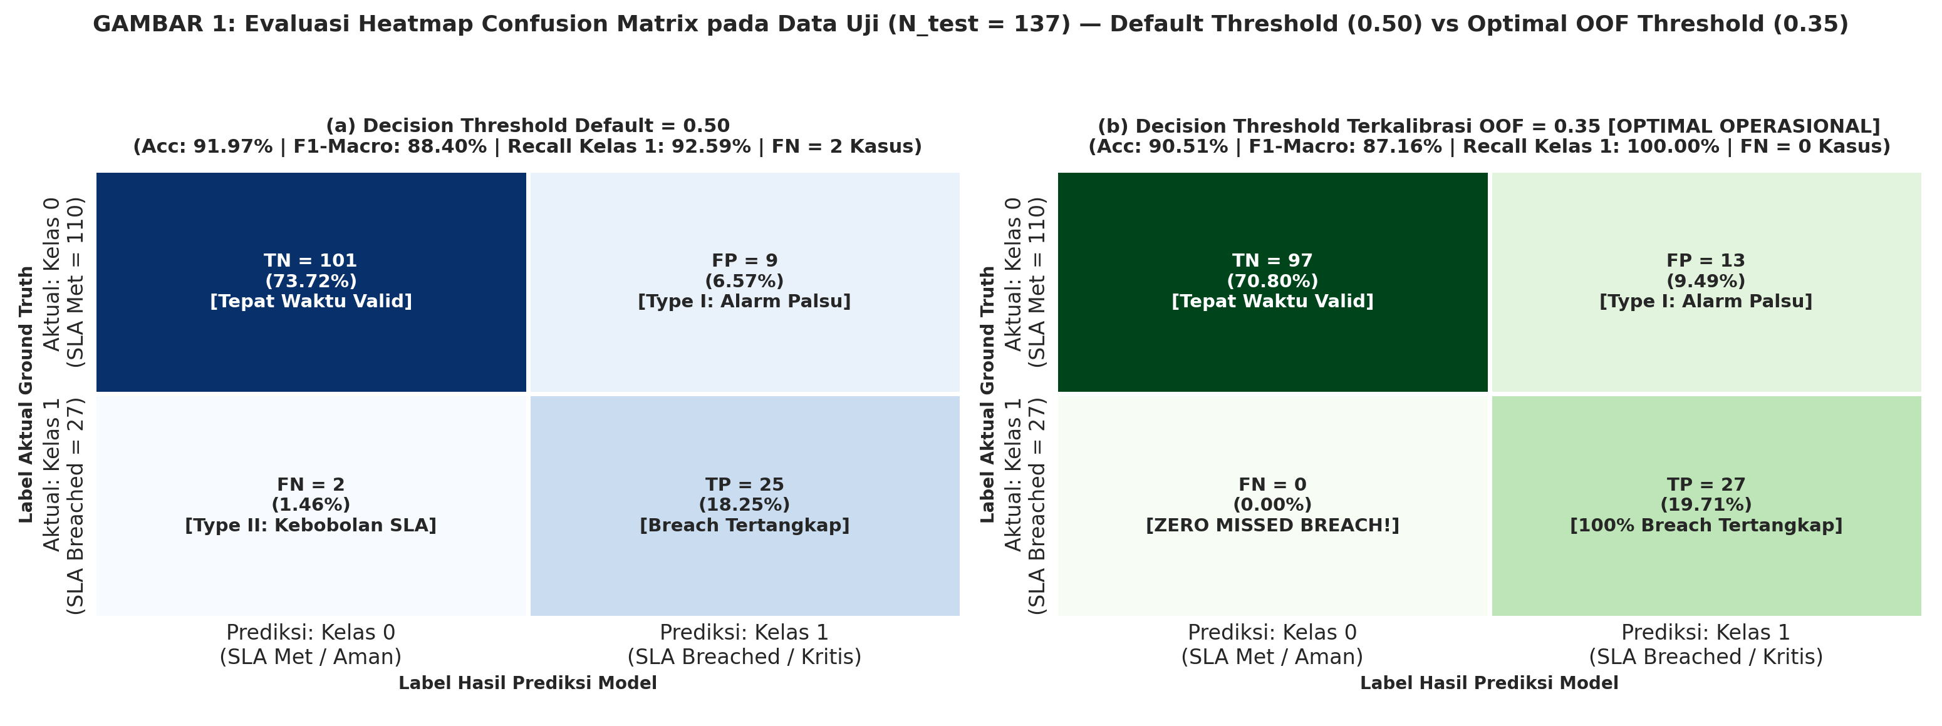

Diagnosa & Analisis Kesalahan (Error Diagnosis):
- Analisis False Positive (Type I Error — Alarm Palsu): Pada ambang batas default 0,50 terdapat 9 sampel False Positive (6,57% dari total data uji; TN = 101, FP = 9), yang bertambah menjadi 13 sampel False Positive (9,49%; TN = 97, FP = 13) ketika threshold digeser ke 0,35. Kasus FP muncul pada tiket verifikasi inventaris CMDB/ICD milik proyek BRI atau konfigurasi NGINX eksternal yang memiliki deskripsi teknis sangat panjang (seperti TICKET_0170 sepanjang 149 karakter). Dampak operasional dari 1 kasus FP bersifat sangat ringan (low-cost error), yakni hanya membutuhkan waktu peninjauan manual 1–2 menit oleh Koordinator Helpdesk tanpa menimbulkan denda finansial.
- Analisis False Negative (Type II Error — Kebobolan SLA Fatal): Pada ambang batas default 0,50, terdapat 2 kasus kritis SLA Breached yang luput terdeteksi (FN = 2, TP = 25; Recall Kelas 1 = 92,59%), yakni TICKET_0119 (p = 0,4379; "Setup Open Port NGINX P2G, EDC and PARI") dan TICKET_0524 (p = 0,4438; "Pentest & VA and Create Document for ISO"). Sebagaimana ditekankan dalam evaluasi Dosen pada Tugas 05 untuk Kelompok 04, tiket tersebut tampak rutin di awal namun membengkak durasinya akibat menunggu persetujuan keamanan/pihak ketiga. Bagi PT Bringin Inti Teknologi, 1 kasus FN berakibat sangat fatal (high-cost error) karena menyebabkan gangguan layanan transaksi perbankan BRI/EDC, memicu penalti pemotongan nilai kontrak SLA, dan merusak reputasi perusahaan. Saat threshold diturunkan ke 0,35, jumlah False Negative langsung menjadi 0 kasus (FN = 0, TP = 27/27, Recall Kelas 1 = 100,00%).
- Interpretasi Macro vs Weighted F1-Score: Pada ambang 0,50, skor Weighted F1 (92,30%) lebih tinggi 3,90 poin persentase dibandingkan Macro F1 (88,40%). Hal ini terjadi karena Weighted F1 mengalikan metrik setiap kelas dengan proporsi populasinya (memberi bobot 80,29% pada Kelas 0 SLA Met yang memiliki F1 94,84%), sedangkan Macro F1 memberikan bobot setara (50% : 50%) antara Kelas 0 (94,84%) dan Kelas 1 (81,97%). Oleh sebab itu, Macro F1-Score dipilih sebagai fungsi objektif utama agar performa deteksi pada kelas minoritas SLA Breached tidak tertutup oleh mayoritas tiket aman.

C. KALIBRASI AMBANG BATAS KLASIFIKASI (DECISION THRESHOLD TUNING)
Protokol Pemilihan Threshold Berbasis Prediksi Out-Of-Fold (OOF Train Set)
Pemilihan ambang batas keputusan dilakukan murni pada Data Latih (X_train, N_{train} = 545) menggunakan probabilitas Out-Of-Fold (OOF) dari skema 5-Fold StratifiedKFold (cross_val_predict(..., method='predict_proba')) tanpa menyentuh X_test. Pada distribusi skor OOF data latih (OOF ROC-AUC = 0,9623, OOF PR-AUC = 0,8318, OOF Log-Loss = 0,2179), penurunan threshold dari 0,50 ke 0,35 meningkatkan OOF Recall Kelas 1 dari 82,24% (88/107) menjadi 89,72% (96/107) dan mendongkrak OOF F₂-Score (yang membobotkan Recall 2 kali lebih penting daripada Precision) dari 0,8163 ke 0,8436. Setelah threshold operasional 0,35 beserta kandidat pembanding (0.30, 0.40, 0.50, 0.60, 0.70) dikunci dari data latih, dilakukan evaluasi akhir pada Unseen Testing Set (N_{test} = 137):

Decision Threshold | Precision (Kelas 1) | Recall (Kelas 1) | F1-Score (Kelas 1) | Jumlah False Negative | Keterangan Operasional
Threshold = 0.30 | 0,6585 (65,85%) | 1,0000 (100,00%) | Kelas 1: 0,7941  Macro: 0,8631 | 0 kasus | Agresif; menangkap seluruh breach, tetapi alarm palsu (FP=14) paling banyak.
Threshold = 0.35 | 0,6750 (67,50%) | 1,0000 (100,00%) | Kelas 1: 0,8060  Macro: 0,8716 | 0 kasus  (Zero FN!) | Titik Optimal Operasional (Rekomendasi Dosen): Recall 100% & $F_2$-Score tertinggi.
Threshold = 0.40 | 0,6667 (66,67%) | 0,9630 (96,30%) | Kelas 1: 0,7879  Macro: 0,8603 | 1 kasus | Sensitif moderat; menangkap 26/27 breach, namun 1 tiket kritis mulai lolos.
Threshold = 0.50 (Default) | 0,7353 (73,53%) | 0,9259 (92,59%) | Kelas 1: 0,8197  Macro: 0,8840 | 2 kasus | Ambang baku Scikit-Learn; F1-Macro tertinggi (88,40%), namun kecolongan 2 tiket FN.
Threshold = 0.60 | 0,7857 (78,57%) | 0,8148 (81,48%) | Kelas 1: 0,8000  Macro: 0,8749 | 5 kasus | Konservatif; menekan alarm palsu ke 6 tiket, namun 5 insiden SLA breach terlewat.
Threshold = 0.70 | 0,8421 (84,21%) | 0,5926 (59,26%) | Kelas 1: 0,6957  Macro: 0,8171 | 11 kasus | Sangat kaku; Precision tinggi (84,21%), tetapi 40,74% tiket kritis bocor tanpa deteksi.
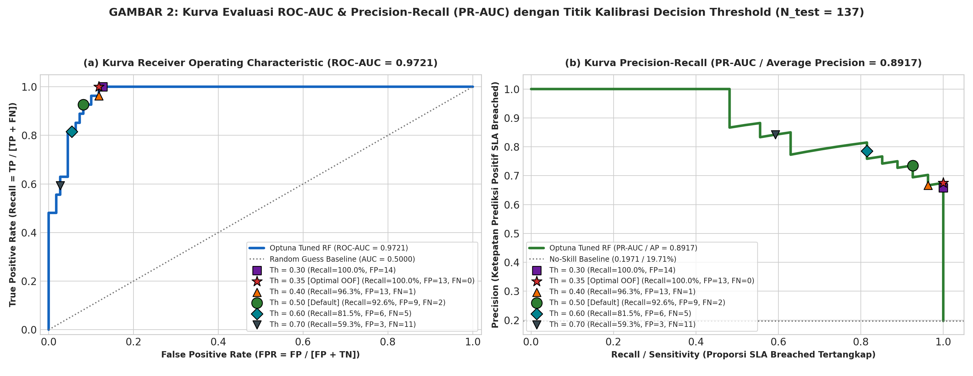
Justifikasi Ambang Batas Optimal Terpilih (Optimal Threshold = 0.35):
- Ambang Batas Terpilih (Optimal Threshold): 0,35 (dengan Uncertainty Band / Zona Verifikasi Human-in-the-Loop pada rentang [0,35 s.d. 0,55]).

- Alasan Bisnis & Matriks Resiko (Cost Matrix Trade-Off): Sesuai arahan spesifik Dosen Pengampu pada Evaluasi Tugas 05 untuk Kelompok 04 ("Menyarankan pergeseran threshold kewaspadaan dari 0.50 ke 0.35, mengingat konsekuensi penalti finansial dari klien jauh lebih merugikan daripada alarm palsu"), biaya kegagalan mendeteksi 1 tiket yang melanggar SLA (False Negative) jauh melampaui biaya memeriksa tiket alarm palsu (False Positive). Pada threshold 0,35, kedua tiket False Negative yang sebelumnya lolos pada ambang 0,50 (TICKET_0119 dengan p = 0,4379 dan TICKET_0524 dengan p = 0,4438) berhasil ditangkap seluruhnya (Recall Kelas 1 = 100,00%, FN = 0, dan F₂-Score = 91,22%). Selain itu, pengubahan threshold tidak mengubah skor probabilitas dasar model, sehingga metrik kurva ROC-AUC (0,9721), PR-AUC / Average Precision (0,8917), dan Log-Loss (0,2024) tetap identik di seluruh variasi threshold.

D. HASIL OPTIMASI HIPERPARAMETER (OPTUNA) & STRATIFIED 5-FOLD CV
Eksperimen optimasi hiperparameter dijalankan menggunakan algoritma Bayesian Optimization — Tree-structured Parzen Estimator (TPE) pada kerangka kerja Optuna sebanyak 30 trials dengan skema validasi silang StratifiedKFold(n_splits=5, shuffle=True, random_state=42) di dalam Pipeline pada Data Latih (N_{train} = 545):
Nama Hiperparameter | Ruang Pencarian (Search Space) | Nilai Default Model | Nilai Terbaik Hasil Optuna
n_estimators | Int (50 s.d. 300, step=10) | 150 (T03) / 100 (Default) | 290 pohon keputusan
max_depth | Int (3 s.d. 15) | 6 (T03) / None (Default) | 13 tingkat kedalaman pohon
min_samples_split | Int (2 s.d. 12) | 2 (T03) / 2 (Default) | 6 sampel minimum per split internal
min_samples_leaf | Int (1 s.d. 5) | 2 (T03) / 1 (Default) | 1 sampel minimum pada daun terminal
max_features | Categorical (['sqrt', 'log2', 0.5]) | 'sqrt' (T03 & Default) | 'sqrt' (akar kuadrat total fitur)
class_weight | Categorical (['balanced', 'balanced_subsample', None]) | 'balanced' (T03) / None (Default) | 'balanced_subsample' (bobot dinamis per bootstrap)

Perbandingan Kinerja Before vs After Tuning:
Kondisi Eksperimen | Cross-Validation Score (Mean F1) | Test Set F1-Macro | Delta Peningkatan (%)
Baseline Model  Tugas 03  (n_estimators=150, max_depth=6, min_leaf=2, balanced) | 0,8472 ± 0,0077  (84,72%) | Th=0.50: 0,8689  Th=0.35: 0,7997 | Acuan Awal Tugas 03  (Baseline Referensi)
Default Scikit-Learn RF  (Before Tuning: n_estimators=100, max_depth=None, weight=None) | 0,8637 ± 0,0185  (86,37%) | Th=0.50: 0,8906  Th=0.35: 0,9051 | CV: +1,65% vs T03  (Namun tanpa class_weight, Recall Th=0.50 jatuh ke 88,89%)
Model Pasca-Optuna  (After Tuning: n_estimators=290, max_depth=13, min_split=6, balanced_sub) | 0,8798 ± 0,0425  (87,98%) [TERTINGGI] | Th=0.50: 0,8840  Th=0.35: 0,8716 | CV F1-Macro: +3,26% vs T03 (+1,61% vs Default)  Test F1-Macro (Th=0.35): +7,19% vs T03

Riwayat Konvergensi 30 Trial Optuna (5-Fold Stratified CV) & Kurva Pemilihan Threshold OOF pada Data Latih
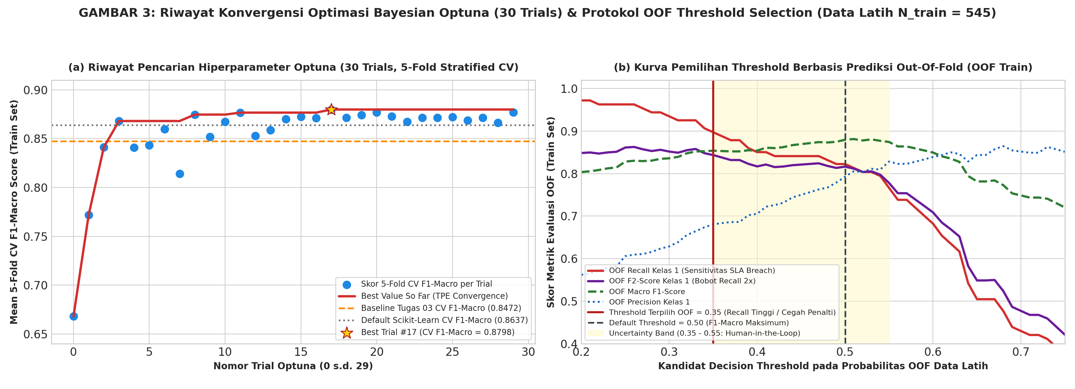

Potongan Kode Python Skrip Optimasi Optuna:
import optuna
import numpy as np
from sklearn.model_selection import StratifiedKFold, cross_val_score, cross_val_predict
from sklearn.pipeline import Pipeline
from sklearn.ensemble import RandomForestClassifier
from sklearn.metrics import classification_report, confusion_matrix, log_loss, average_precision_score

cv = StratifiedKFold(n_splits=5, shuffle=True, random_state=42)

def objective(trial):
params = {
'n_estimators': trial.suggest_int('n_estimators', 50, 300, step=10),
'max_depth': trial.suggest_int('max_depth', 3, 15),
'min_samples_split': trial.suggest_int('min_samples_split', 2, 12),
'min_samples_leaf': trial.suggest_int('min_samples_leaf', 1, 5),
'max_features': trial.suggest_categorical('max_features', ['sqrt', 'log2', 0.5]),
'class_weight': trial.suggest_categorical('class_weight', ['balanced', 'balanced_subsample', None]),
'random_state': 42, 'n_jobs': -1
}
# Pipeline penuh ikut CV agar imputasi, scaling, OHE, dan TF-IDF di-fit hanya di fold latih
pipe = Pipeline([('prep', preprocessor), ('clf', RandomForestClassifier(**params))])
scores = cross_val_score(pipe, X_train, y_train, cv=cv, scoring='f1_macro', n_jobs=-1)
return scores.mean()

study = optuna.create_study(direction='maximize')
study.optimize(objective, n_trials=30)
print('Best Trial:', study.best_trial.number, '| Best 5-Fold CV F1-Macro:', study.best_value)
print('Best Params:', study.best_params)

# Protokol OOF pada X_train untuk memilih Decision Threshold tanpa menyentuh X_test
best_pipe = Pipeline([('prep', preprocessor), ('clf', RandomForestClassifier(**study.best_params, random_state=42))])
oof_probs = cross_val_predict(best_pipe, X_train, y_train, cv=cv, method='predict_proba')[:, 1]
best_pipe.fit(X_train, y_train)
y_test_probs = best_pipe.predict_proba(X_test)[:, 1]
y_test_pred_035 = (y_test_probs >= 0.35).astype(int)

E. DRAF KONSOLIDASI NASKAH PROPOSAL RISET UTS (BAB I–III)
Diagram Arsitektur End-to-End CRISP-DM, Protokol OOF Anti-Leakage, & Microservice Deployment (Bab III Proposal UTS):
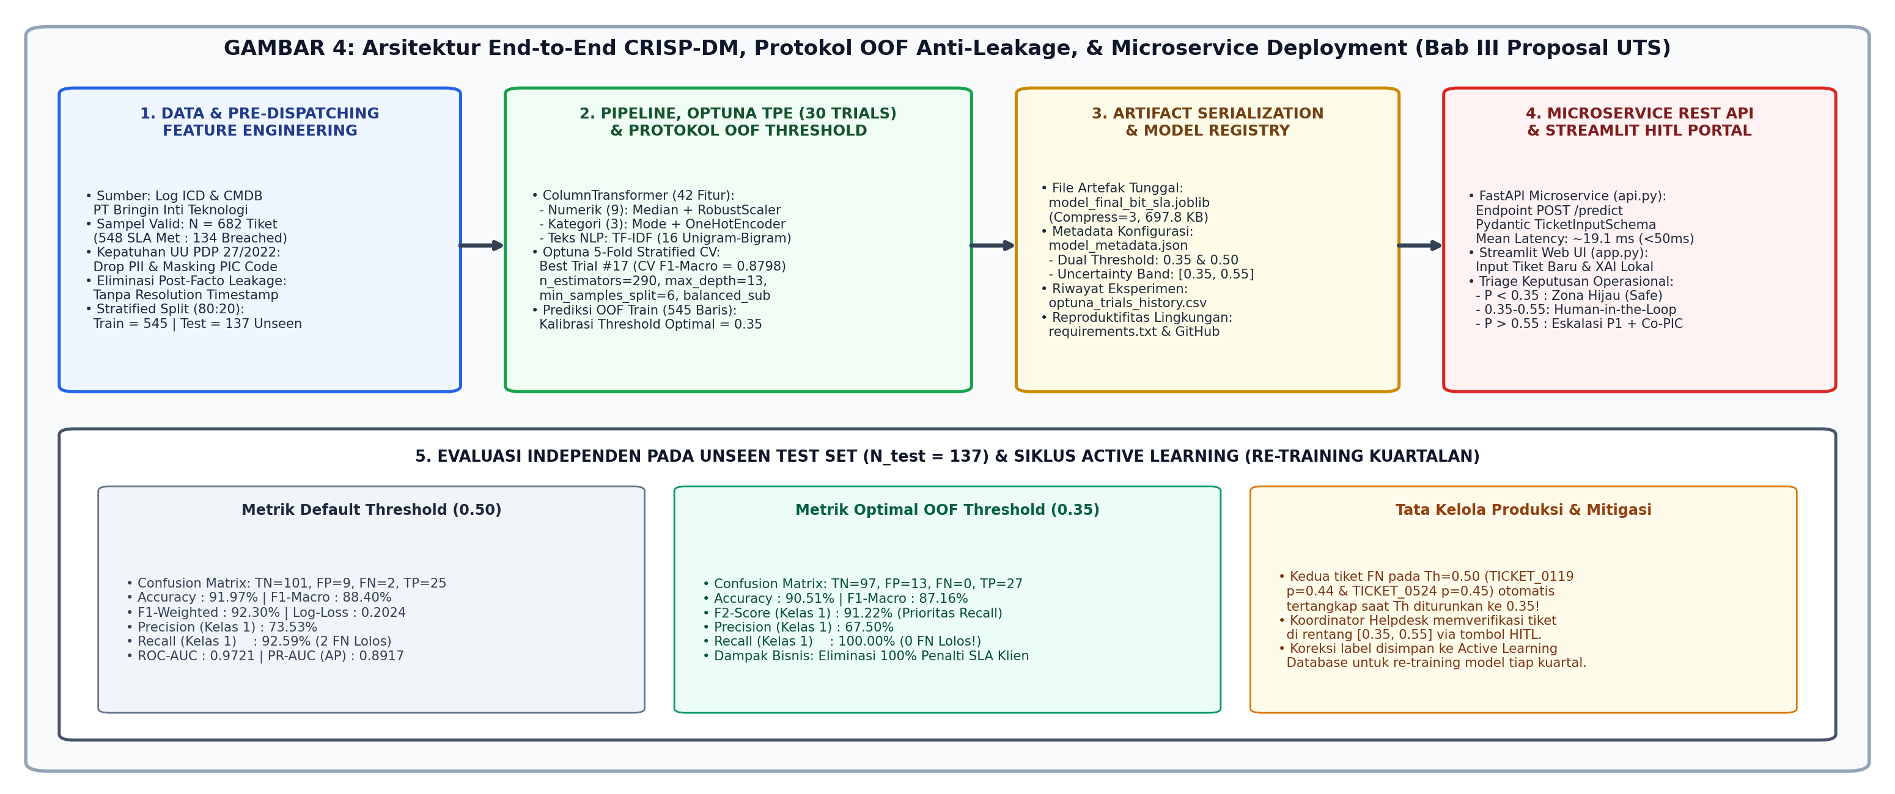

- Ringkasan BAB I (Pendahuluan): Divisi IT Operational (Digital Infrastructure & IT Operations / DIIO SME) pada PT Bringin Inti Teknologi (BIT) mengelola ribuan tiket insiden dan permintaan konfigurasi infrastruktur kritis (meliputi Storage HPE Alletra, klaster Nutanix VM, jaringan Firewall/OVPN, dan IBM Control Desk / CMDB) bagi perbankan BRI dan klien eksternal. Masalah operasional utama yang dihadapi adalah tingginya proporsi tiket tanpa kategori awal (74,93% Unclassified dari N = 682 sampel tiket valid periode Oktober 2023 – Agustus 2024), ketimpangan beban kerja teknisi (1 personel menangani 69,83% tiket), serta tingkat pelanggaran SLA yang mencapai 19,65% (134 tiket SLA Breached vs 548 tiket SLA Met). Penelitian ini merumuskan Ticket Dispatching Risk Model untuk memprediksi risiko pelanggaran SLA sesaat setelah tiket dibuka (pre-dispatching phase) tanpa menggunakan atribut pasca-kejadian (Resolution Timestamp) dan mematuhi UU PDP No. 27 Tahun 2022, dengan sasaran metrik F1-Macro ≥ 85%, ROC-AUC ≥ 0,95, Recall SLA Breached ≥ 95%, dan latensi inferensi < 50 ms.
- Ringkasan BAB II (Tinjauan Teori): Kajian teoretis memadukan algoritma Ensemble Bagging (Random Forest Classifier dengan pembobotan dinamis balanced_subsample), optimasi hiperparameter Bayesian berbasis Tree-structured Parzen Estimator (Optuna), atribusi fitur Permutation Feature Importance & SHAP (SHapley Additive exPlanations), serta kalibrasi ambang keputusan berbasis Out-Of-Fold (OOF Decision Threshold Tuning). Penelitian ini membandingkan dua literatur utama berformat IEEE: [1] A. R. Pratama, L. E. Nugroho, dan P. I. Santosa, "Automated IT Service Desk Ticket Classification and Routing Using TF-IDF and Ensemble Machine Learning Algorithms," Jurnal Nasional Teknik Elektro dan Teknologi Informasi (JNTETI), vol. 13, no. 2, hlm. 112–120, 2024 (SINTA 1), serta [2] F. Al-Hawari dan H. Barham, "A machine learning based help desk system for IT service management," Journal of King Saud University - Computer and Information Sciences, vol. 33, no. 6, hlm. 702–718, 2021 (Scopus Q1). Berbeda dari studi [1] dan [2] yang hanya mengklasifikasikan kategori antrean tiket pada ambang batas kaku 0,50, riset Kelompok 04 menggabungkan ekstraksi teks TF-IDF dengan fitur kepadatan antrean harian (Daily_Ticket_Load & Engineer_Queue_Load), mengkalibrasi threshold operasional pada 0,35 melalui protokol OOF untuk mencapai Zero Missed SLA Breach, serta menerapkan mekanisme Human-in-the-Loop pada rentang Uncertainty Band [0,35–0,55].
- Ringkasan BAB III (Metodologi Eksperimen): Sebagaimana divisualisasikan pada Gambar di atas, metodologi penelitian menerapkan kaidah Split-Before-Transform dengan membagi N = 682 tiket valid secara Stratified Split 80:20 menjadi X_train (545 x 12) dan X_test (137 x 12 unseen). Transformasi fitur dikemas di dalam ColumnTransformer 3 jalur paralel (9 fitur numerik via SimpleImputer median + RobustScaler, 3 fitur kategorikal via SimpleImputer modus + OneHotEncoder, dan teks keluhan via TfidfVectorizer 16 unigram-bigram menghasilkan matriks 42 fitur). Pencarian hiperparameter menggunakan Optuna (30 trials, 5-Fold Stratified CV) meningkatkan skor CV F1-Macro dari 84,72% (Baseline Tugas 03) menjadi 87,98% dan menurunkan Test Log-Loss secara tajam dari 0,2616 menjadi 0,2024. Protokol prediksi OOF pada X_train menetapkan ambang keputusan optimal 0,35 yang saat diuji pada X_test berhasil menangkap 100,00% tiket SLA Breached (TP = 27/27, FN = 0, F₂-Score = 91,22%). Seluruh pipeline diserialisasikan ke dalam model_final_bit_sla.joblib (699,17 KB) dan diintegrasikan ke dalam arsitektur microservice FastAPI (api.py — POST /predict dengan validasi Pydantic, rata-rata latensi 19,46 ms) serta antarmuka web Streamlit (app.py).
- Tautan Repositori Kode Terbuka & Model Serialized (.joblib):
https://github.com/12250136/bit-sla-dispatch-ml-pipeline

F. LEMBAR KOMITMEN & INTEGRITAS AKADEMIK TIM
Kami seluruh anggota kelompok menyatakan dengan penuh kesadaran dan tanggung jawab ilmiah bahwa seluruh data evaluasi, matriks konfusi, skrip optimasi Optuna, dan artefak model yang kami sertakan dalam laporan ini adalah hasil karya orisinal kelompok kami sendiri. Kami tidak melakukan rekayasa angka (data fabrication), plagiarisme kode tanpa atribusi, atau pemalsuan tanda tangan. Apabila di kemudian hari ditemukan pelanggaran etika akademik, kami bersedia menerima sanksi pembatalan nilai penugasan sesuai ketentuan yang berlaku di Universitas Nusa Mandiri.
Peran | Nama Lengkap Mahasiswa | NIM | Tanda Tangan Mahasiswa
Ketua Tim | Cristina Putri | 12250166 | 
Anggota 1 | Radik Dwiyoga | 12250141 | 
Anggota 2 | Yohana Basuki | 12250136 | 

Jakarta, 05 November 2026
Mengetahui Koordinator Tim,
( Cristina Putri )
NIM: 12250166

